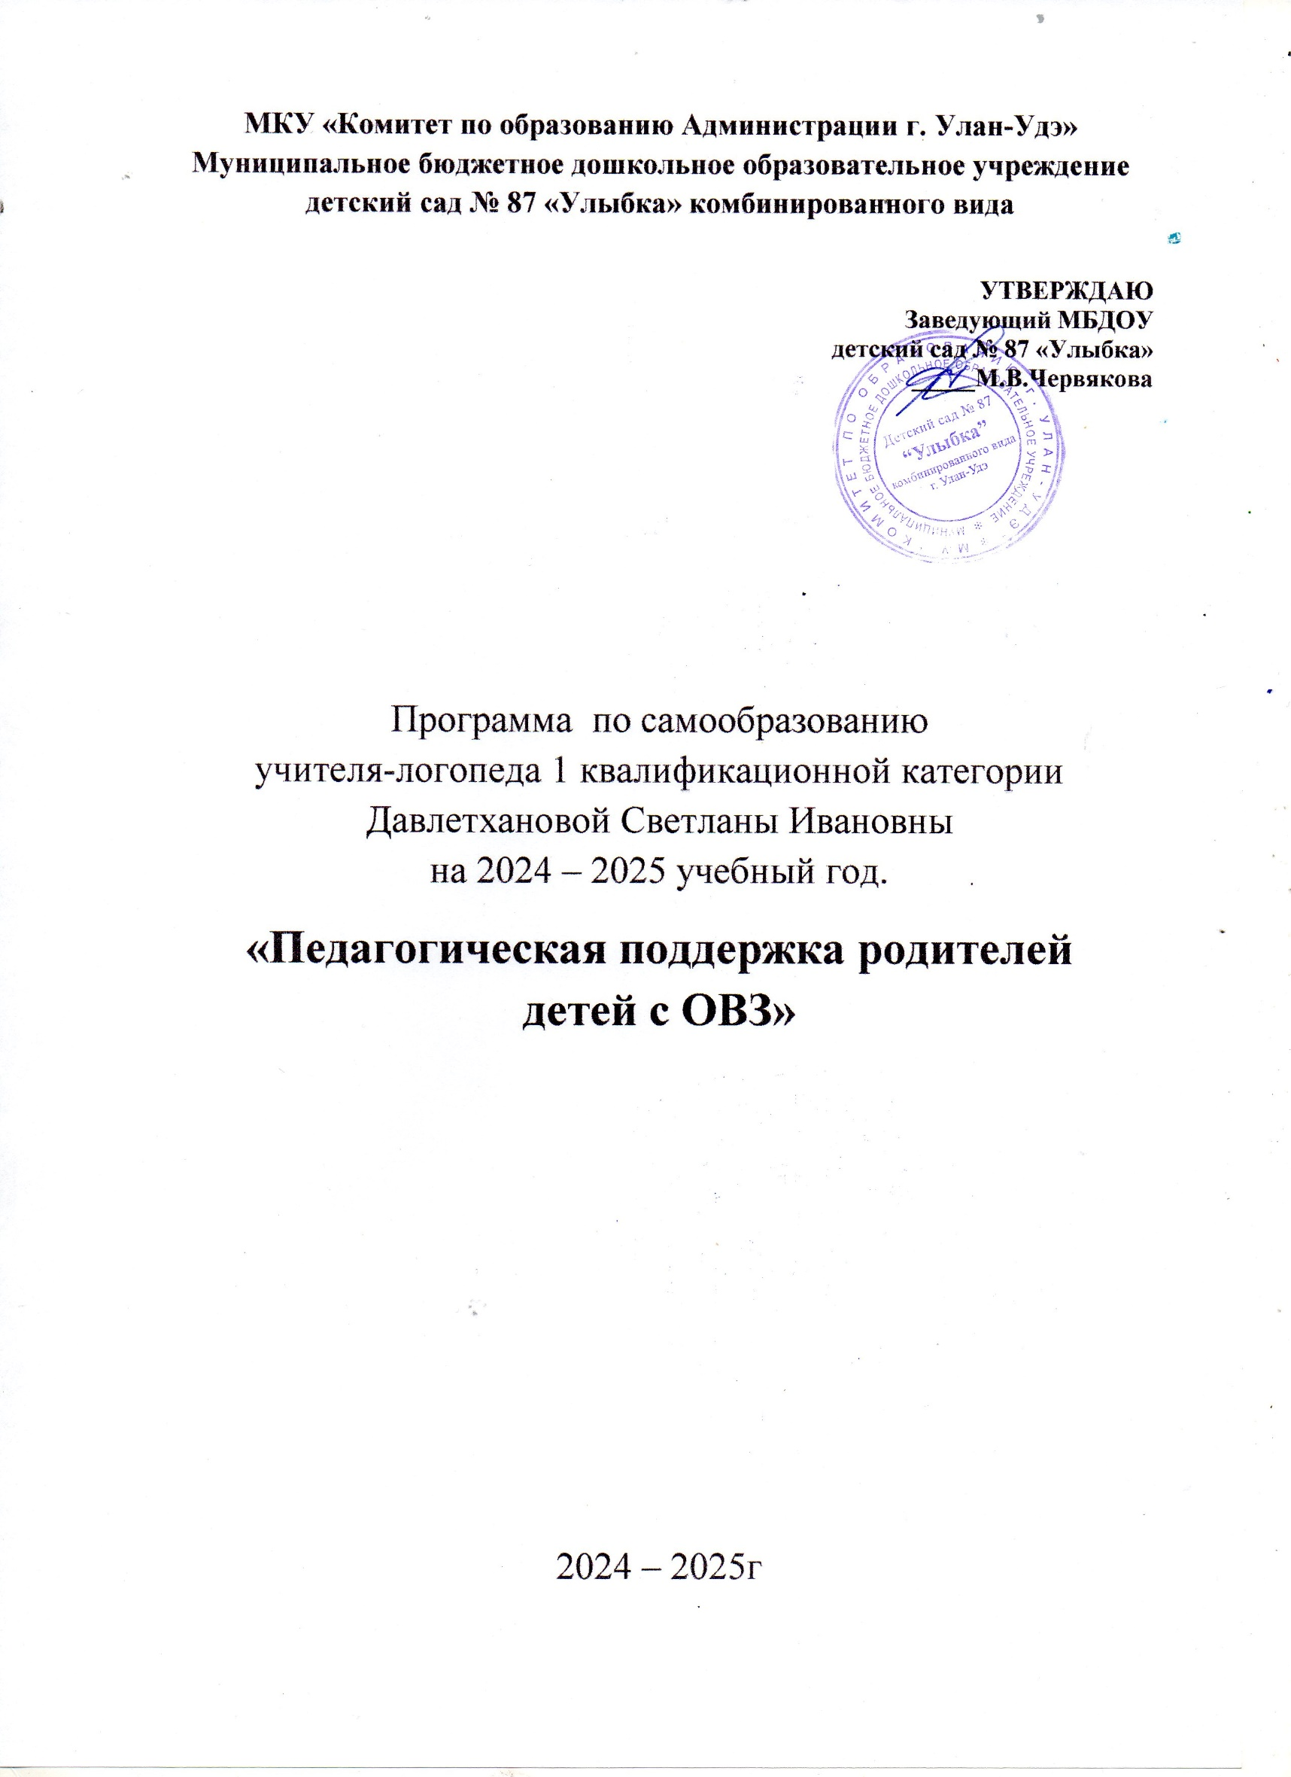

**Педагогическая поддержка родителей детей с речевыми нарушениями**

**Цель**: повышение своего теоретического уровня, профессионального мастерства и компетентности.

**Обоснование выбранной темы**.

Число речевых нарушений год от года все возрастает, и эта проблема становится все актуальней. В связи с этим возрастает необходимость совместной работы логопедов и воспитателей детских дошкольных учреждений по предупреждению речевых нарушений у дошкольников. Речь ребенка формируется в процессе общения с окружающими его взрослыми. В этой связи одной из главных задач логопеда дошкольного образовательного учреждения становится организация взаимодействия различных специалистов (логопеда, воспитателей, психолога, музыкального работника) и родителей с целью создания эффективных условий для правильного развития речи детей.

Очень важно, чтобы родители были вооружены необходимым инструментарием для предстоящей работы, основную часть которого составляют специальные знания, необходимые для понимания важности и механизма своего влияния на развитие ребенка, и практические умения по оказанию ребенку действенной помощи в коррекции его развития.

Результатом взаимодействия являются достижение качества дошкольной подготовки, прогнозирование школьных успехов ребенка и выработка рекомендаций для родителей по его дальнейшему сопровождению.

**Цель взаимодействия с родителями**:

Повышение мотивационно - ценностной и коррекционно-логопедической направленности родителей на профилактику и коррекцию речевых нарушений в дошкольном возрасте, а также профилактику речевых нарушений в школе.

**Задачи**, решаемые в ходе взаимодействия с родителями:

* Дать советы и рекомендации родителям по формированию правильного звукопроизношения, совершенствованию связной речи у детей с ОНР.
* Раскрыть родителям актуальность совершенствования лексико-грамматических категорий, познакомить их с особенностями, принципами технологии, этапами работы.
* Показать на наглядном практическом материале методы и приёмы развития артикуляционной моторики, формирования речевого дыхания, развития звукового анализа и синтеза.

**План реализации**:

|  |  |  |  |
| --- | --- | --- | --- |
| **№ п/п** | **Содержание работы** | **Сроки** | **Выход** |
|  | Выступления на родительских собраниях:  А) Цели и задачи логопедической работы в подготовительной к школе группе.  Роль родителей в развитии речи детей. | Сентябрь | Протокол собрания, консультация-презентация |
| Б) Готовность ребенка с нарушениями речи к школьному обучению | Январь-февраль | Протокол собрания, консультация-презентация |
| Консультации для родителей:  1) Индивидуальное консультирование для родителей по результатам логопедического обследования | Сентябрь | Журнал учета консультативной работы |
|  | 2) Консультация для родителей: «Необходимость выполнения дыхательной и артикуляционной гимнастик. Правила выполнения дыхательной и артикуляционной гимнастики» | Октябрь | Консультация – тренинг,  информационные листы на стенде |
| **3)** Использование мнемотехники для развития речи детей с нарушениями речи | Ноябрь | консультация-презентация |
| 4) Рекомендации родителям по развитию графомоторных навыков. | Декабрь | Консультация-презентация |
| 5) Как воспитать у ребенка навыки правильного звукопроизношения. | Январь | Консультация-презентация  Информационный лист на стенде для родителей |
| 6)Развитие связной речи ребенка в семье. | Февраль | Консультация-презентация |
| 7) Правильно ли говорит ваш ребенок? | Март | Консультация для родителей детей, которым рекомендовано обучение в логопедической группе |
| 8) Почему у ребенка возникло нарушение речи? | Апрель | Консультация для родителей детей, которым рекомендовано обучение в логопедической группе |
| 9)Подведение итогов коррекционного обучения в подготовительной к школе логопедической группе. Рекомендации учителя-логопеда родителям будущих первоклассников. | Май | Протокол собрания, буклеты «Советы родителям будущих первоклассников» |
| Консультирование родителей по необходимости, проведение открытых индивидуальных занятий по запросу родителей | В течение года | Журнал учета консультативной работы |